

计算机专业类课程

实验报告
课程名称：A班C语言程序设计基础
学院专业：计算机科学与工程学院（已转英才学院）
学生姓名：卓雨薇
学 号：2019081308028
指导教师：俸志刚
日 期：2020年 6月 5日
电子科技大学计算机学院实验中心

电 子 科 技 大 学
实 验 报 告
实验一

一、实验室名称：
电子科技大学清水河校区主楼A2-413-2/家里

二、实验项目名称：
五子棋AI

三、实验目的：
通过实践课程学习更多的c语言语法和一些算法。

四、实验主要内容：
Qt创建图形界面，整体的代码框架为C++
通过C语言和极大极小算法、Alpha-Beta剪枝等算法实现人机五子棋对战。

五、实验器材（设备、元器件）：
(实验器材按照实际使用测试的，硬件平台：计算机配置，CPU内存等，软件平台：操作系统和开发环境，测试环境。越详细越好。)

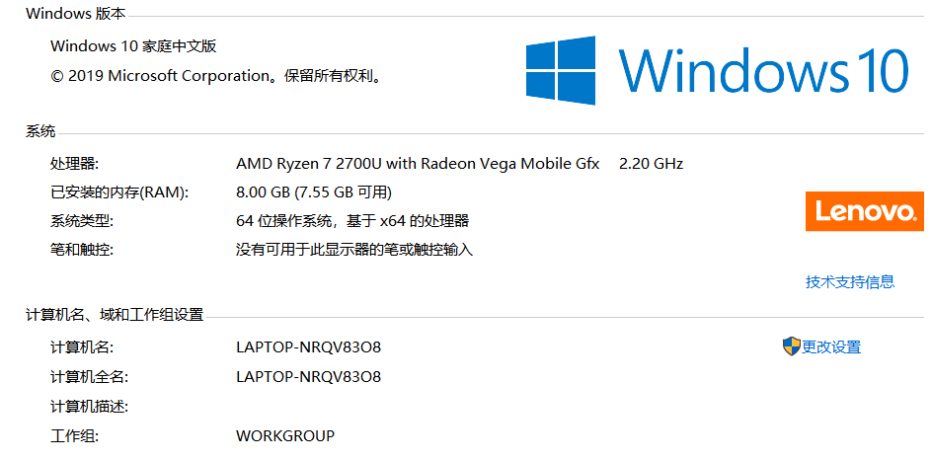

开发平台：QtCreator
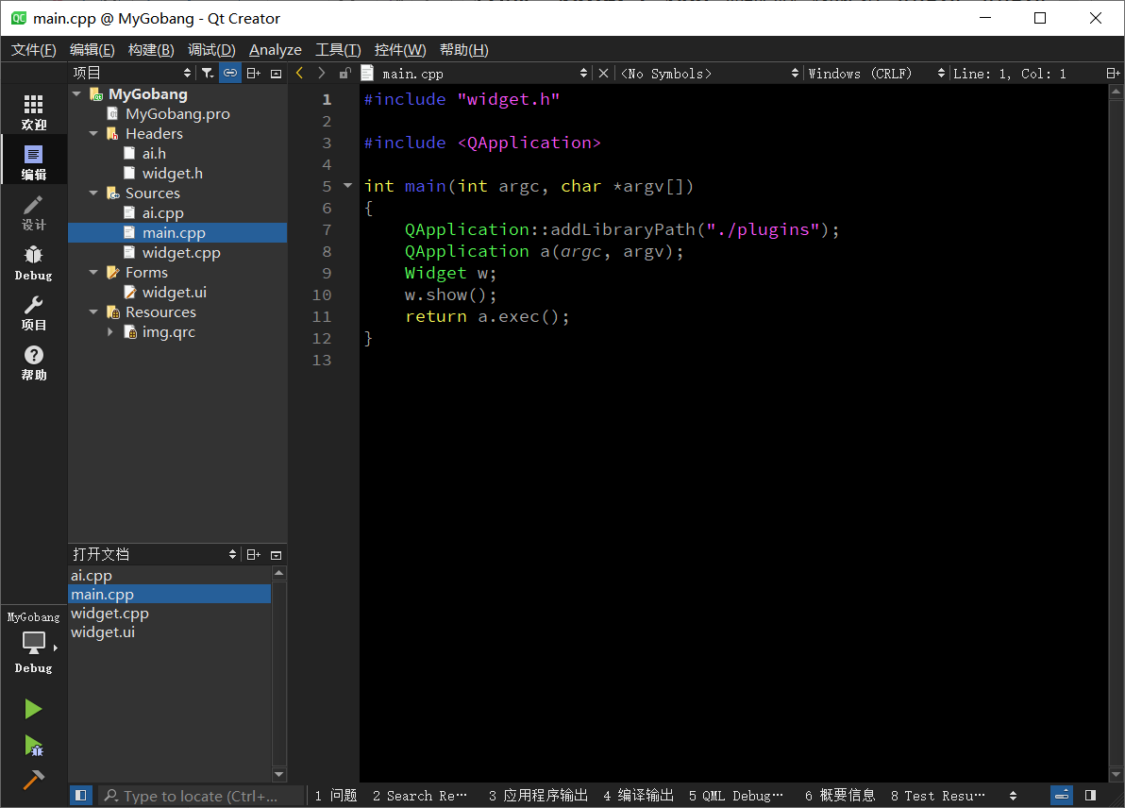

五、实验步骤：
- 问题描述：C语言创作五子棋AI。
2. 算法分析与概要设计
实现功能：人机交互，智能下棋
- 图形界面：按钮及其实现功能，背景设置，棋盘绘制
- 交互设计：鼠标按键控制，先手后手设计
- 初步五子棋设计：能实现单机双人对战
- 评估函数设计：判断每一个棋局的得分
- 极大极小算法：是判断电脑下棋位置的核心算法。
- Alpha-Beta剪枝算法：原理是减少树的节点个数，目的是减少极大极小算法的运行速度。
- 评分函数的设计。
3. 核心算法的详细设计与实现
（详细设计一般用流程图+文字解释说清楚算法设计步骤，对于比较复杂的算法，可以粘贴核心代码，但不能有大量代码在这里出现）
- 图形界面设计：
创建widget类，分为画图函数paintEvent，鼠标按键函数mousePressEvent，重置窗口大小函数resizeEvent。画图又分为背景颜色，画棋盘，画棋子。再进行初始化。
- 评分函数：
即对整个棋盘进行评估分数，我的评分依据是：活一得10分，活二100分，依此类推，score(活n)=10^n。而如果连续的n个棋子有一端被堵上，得的分数便在活n基础上除以十，如果两边都被堵上，便得0分。之后遍历每行每列每斜行。进行累加得到结果。
代码如下：
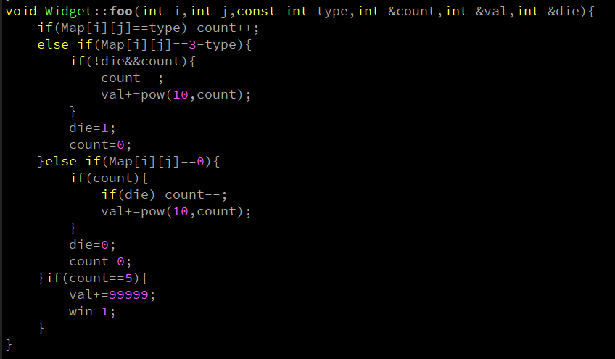

遍历部分如图：
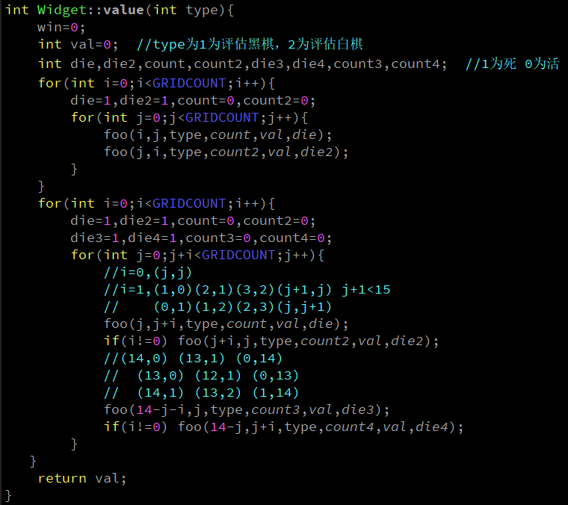
2）极大极小算法：
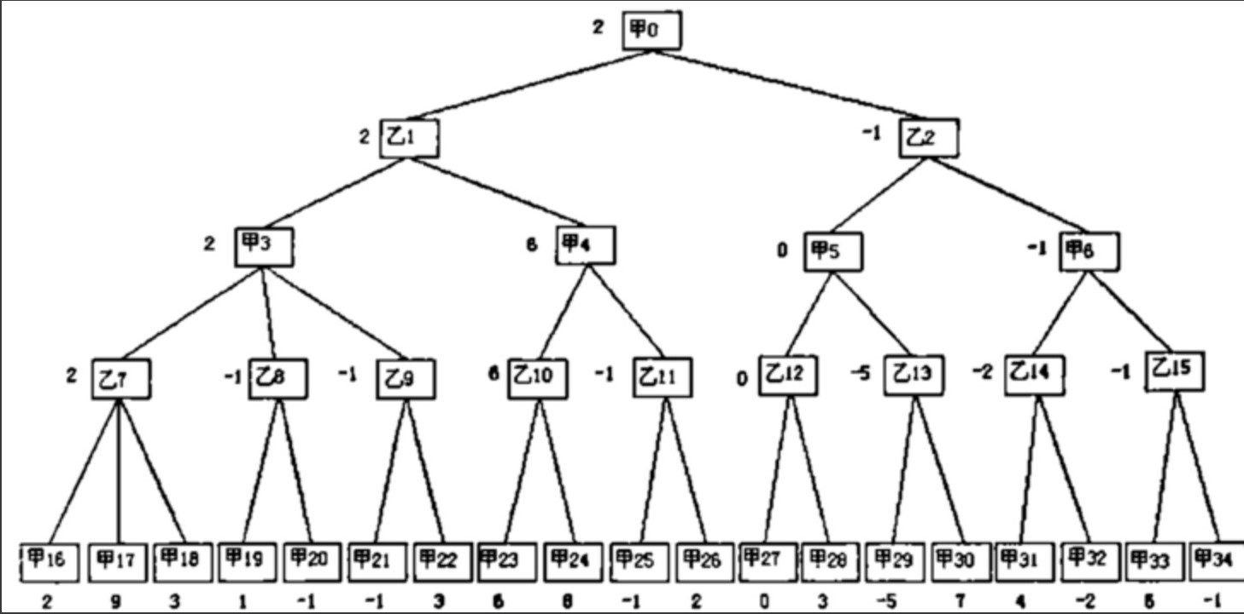
假设电脑先手，那么第一层就是电脑的所有可能的走法，第二层就是玩家的所有可能走法，以此类推。

电脑走棋的层是 MAX层，这一层电脑要保证自己利益最大化，那么就需要选分最高的节点。

玩家走棋的层是 MIN层，这一层玩家要保证自己的利益最大化，那么就会选分最低的节点。

此图中甲是电脑，乙是玩家，那么在甲层的时候，总是选其中值最大的节点，乙层的时候，总是选其中最小的节点。

而每一个节点的分数，都是由子节点决定的，因此我们对博弈树只能进行深度优先搜索而无法进行广度优先搜索。深度优先搜索用递归非常容易实现，然后主要工作其实是完成一个评估函数，这个函数需要对当前局势给出一个比较准确的评分。
伪代码如下：
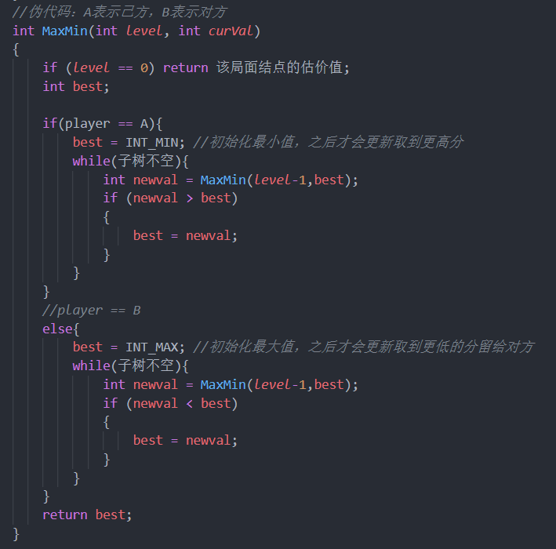
3）Alpha-Beta剪枝算法：
Alpha Beta 剪枝算法的基本依据是：棋手不会做出对自己不利的选择。依据这个前提，如果一个节点明显是不利于自己的节点，那么就可以直接剪掉这个节点。

AI会在MAX层选择最大节点，而玩家会在MIN层选择最小节点。那么如下两种情况就是分别对双方不利的选择：

在MAX层，假设当前层已经搜索到一个最大值 X， 如果发现下一个节点的下一层（也就是MIN层）会产生一个比X还小的值，那么就直接剪掉此节点。

在MIN层，假设当前层已经搜索到一个最小值 Y， 如果发现下一个节点的下一层（也就是MIN层）会产生一个比Y还大的值，那么就直接剪掉此节点。

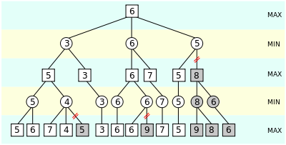
如上图所示，在第二层，也就是MIN层，当计算到第三个节点的时候，已知前面有一个3和一个6，也就是最小值为3。 在计算第三个节点的时候，发现它的第一个孩子的结果是5，因为它的孩子是MAX节点，而MAX节点是会选择最大值的，那么此节点的值不会比5小，因此此节点的后序孩子就没有必要计算了，因为这个节点不可能小于5，而同一层已经有一个值为3的节点了。
伪代码如下：
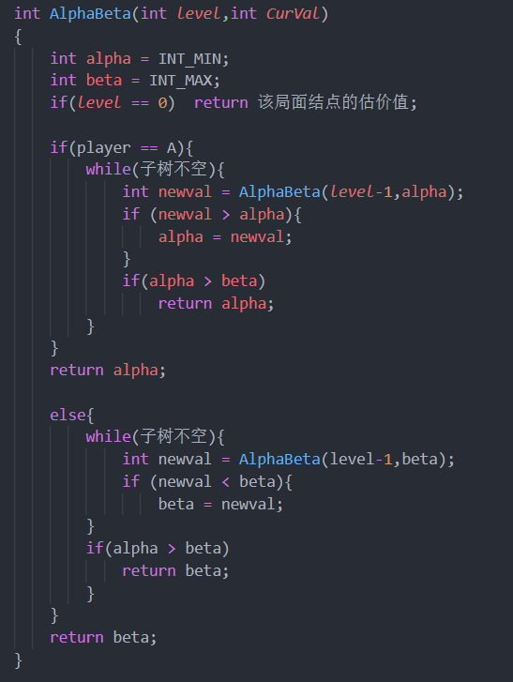

代码：
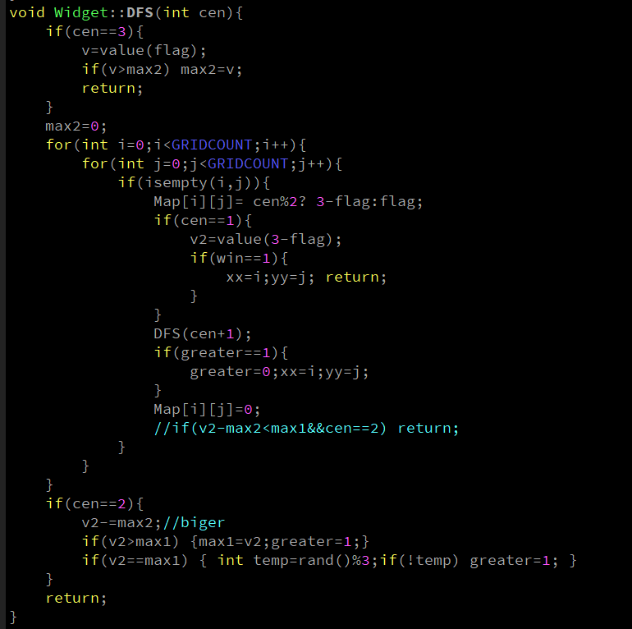
七、实验数据及结果分析：
(测试需要给出测试用例（从正常，边界，错误等各方面给出测试用例，建议用3个表格的形式给出3种不同类型的测试用例），贴图（运行结果截屏），分析。做看图说话。每一图都要给出图名。有表则给出表名。请根据实验实际，用大量语言进行描述讨论。)
开始界面：
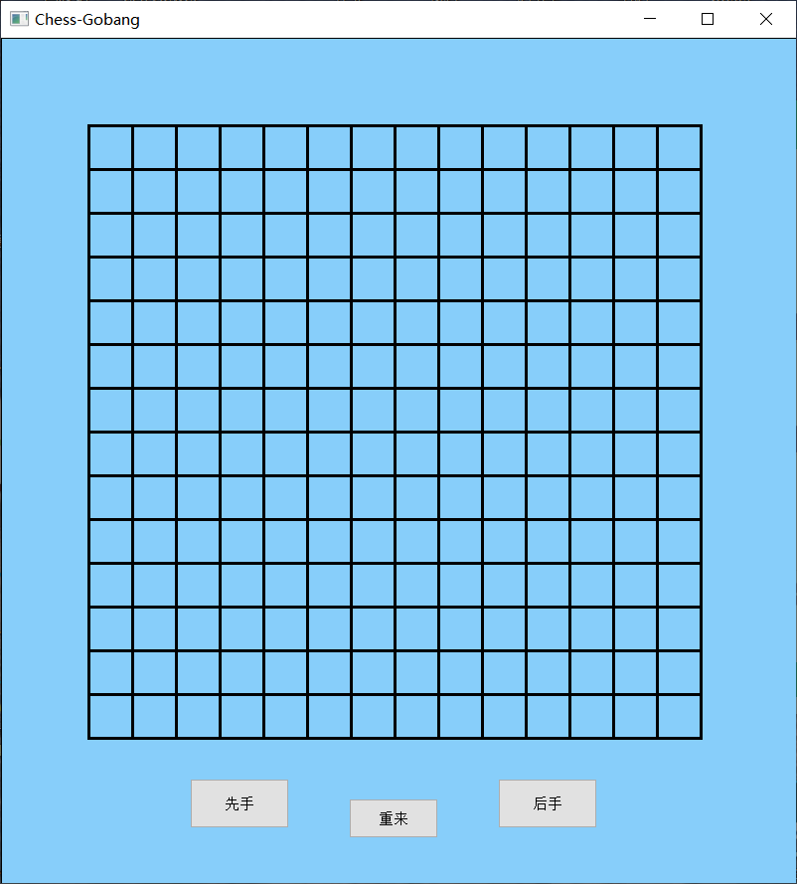
电脑获胜：
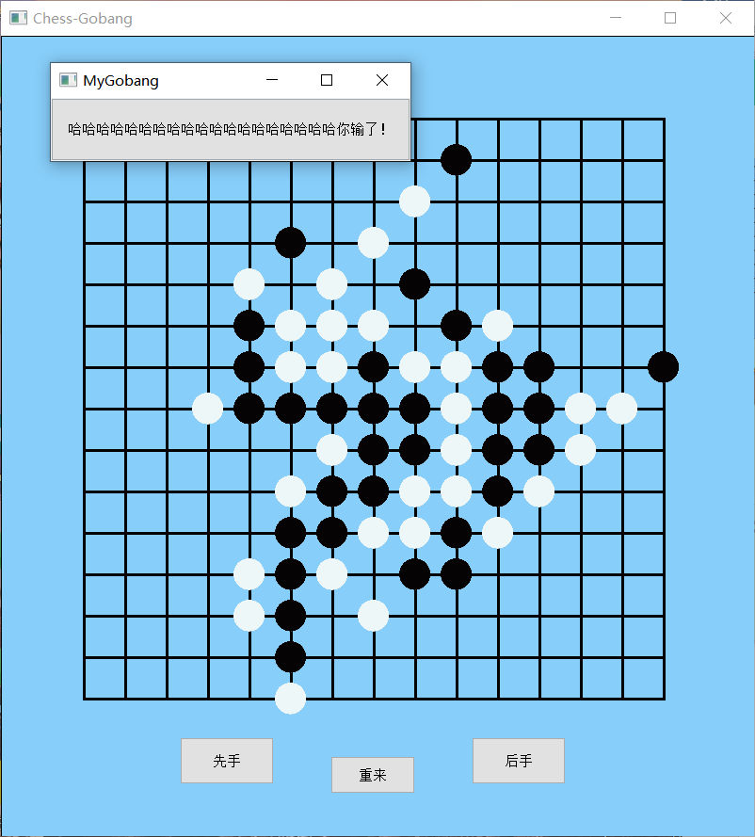
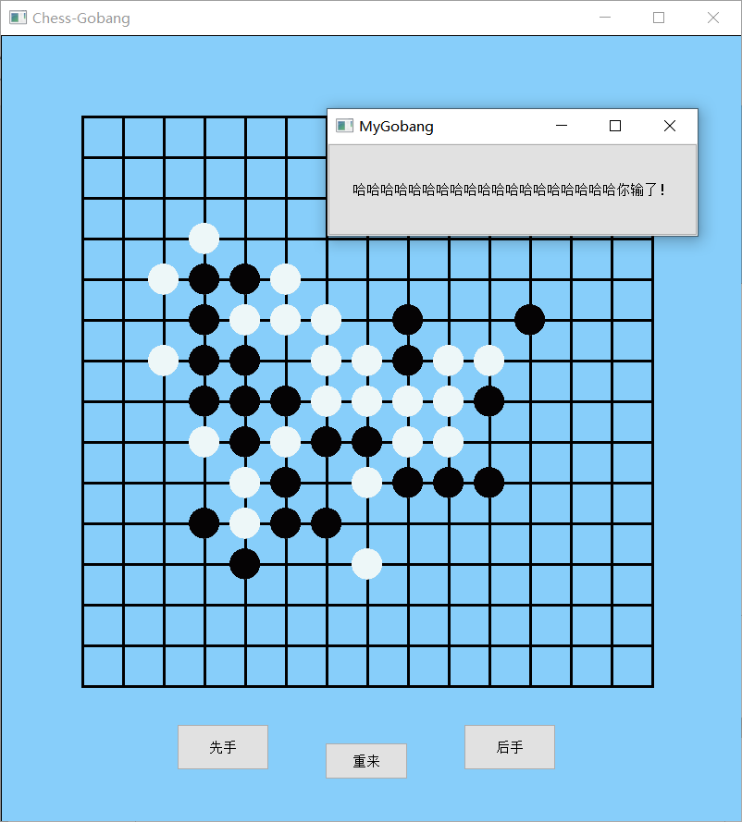
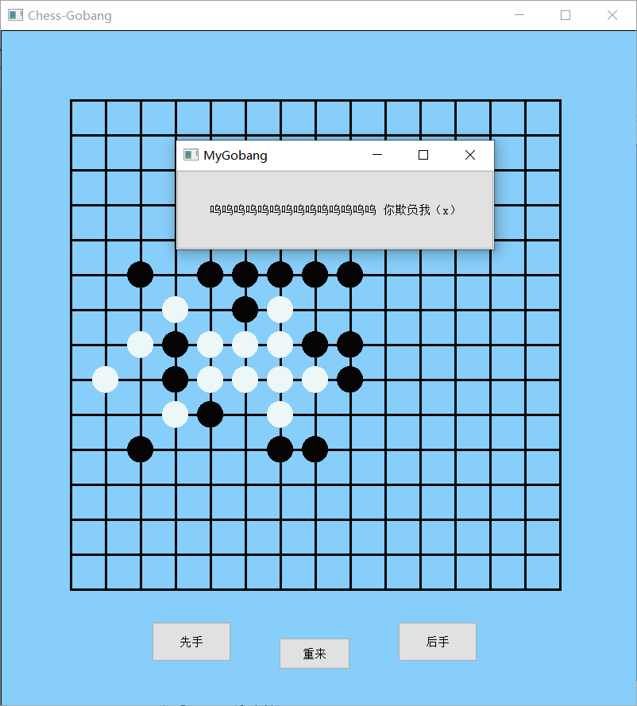
八、总结及心得体会：
(少写优点，多写缺点。)
- 经过了四层后搜素速度太慢，还需要使用其他方法进行改进
- 评分函数消耗时间过长，这是导致程序运行慢的原因，但是如果简化评分函数，可能导致电脑下棋位置不是最佳选择。
- 由于评分函数较好，二层已经可以达到一个较好的水平，但上限不高
- 还需对代码结构进行优化重构
- 还可优化的地方：显示最后一步的位置，连赢/连输设计彩蛋，下满显示平局

九、对本实验过程及方法、手段的改进建议及展望：
我们的时间复杂度是一个指数函数 M^N，其中底数M是每一层节点的子节点数，N 是思考的层数。我们的剪枝算法能剪掉很多不用的分支，相当于减少了 N。
因此可以写一个启发式搜索函数来减小M，进而减少时间复杂，还需要进一步的学习。
评分函数消耗时间过长，这是导致程序运行慢的原因，但是如果简化评分函数，可能导致电脑下棋位置不是最佳选择。所以应该在这两者之间进行一个取舍，选择最佳的评分函数。所以应该对评分函数进行优化。

报告评分：
指导教师签字：

